Do Pixel à Narrativa: Visualizações Confiáveis de Controle de Espaço em Transmissões de Futebol para o Público Geral
Claudio Meireles Filho, Felipe Pereira, Lucas Ungarelli, Pedro Araújo
Instituto Brasileiro de Ensino, Desenvolvimento e Pesquisa (IDP)
Abstract. Pitch control models show which team dominates each region of the field, but they depend on proprietary tracking and rarely reach the general public. We propose a pipeline that turns recorded broadcast video into reliable visual narratives for lay viewers. Positions are recovered in meters through keyframe-based field registration; a sensitivity analysis measures how registration error affects each metric, and only what withstands the measured error is displayed. A state machine selects visualizations and plain-language captions, evaluated in a user study against a static tactical map.
Keywords: computer vision, homography, sports analytics, pitch control, data storytelling, human-computer interaction
Resumo. Modelos de controle de espaço mostram qual equipe domina cada região do campo, mas dependem de rastreamento proprietário e raramente chegam ao público. Propõe-se um pipeline que converte vídeo gravado de transmissão em narrativas visuais confiáveis para leigos. As posições são obtidas em metros por registro do campo em quadros-chave; uma análise de sensibilidade mede como o erro de registro afeta cada métrica, e só se exibe o que resiste ao erro medido. Uma máquina de estados escolhe visualizações e legendas em linguagem comum, avaliadas num estudo com usuários contra um mapa tático estático.
Palavras-chave: visão computacional, homografia, análise esportiva, controle de espaço, narrativa com dados, interação humano-computador
1. Introdução
A análise tática quantitativa transformou a preparação de equipes profissionais de futebol. Sistemas de rastreamento óptico registram a posição de todos os atletas e da bola várias vezes por segundo, e dessas trajetórias derivam métricas que hoje orientam decisões de escalação, contratação e preparação física. Esse conhecimento, porém, quase não chega ao público. As transmissões exibem poucos números, em geral posse de bola e finalizações, e o espectador que ouve os comentaristas falarem de espaço, compactação ou organização coletiva raramente consegue enxergar esses conceitos no próprio lance.
Entre as métricas derivadas do rastreamento, os modelos de controle de espaço ocupam posição central, porque formalizam uma pergunta que qualquer espectador entende: quem chegaria primeiro à bola em cada ponto do campo? Partindo da noção de região dominante de Taki e Hasegawa (2000), a literatura evoluiu para formulações probabilísticas. Spearman et al. (2017) modelam o tempo até a interceptação a partir de posição, velocidade, aceleração e tempo de reação, com acurácia de 81% na predição da equipe receptora do passe, e Fernández e Bornn (2018) estendem a formulação à criação de espaço fora da posse de bola. Todos esses trabalhos, entretanto, pressupõem posições exatas em metros, obtidas de sistemas proprietários com múltiplas câmeras calibradas.
A visão computacional desenvolveu os componentes para estimar essas posições a partir de vídeo de transmissão. A tarefa de reconstrução do estado de jogo do SoccerNet [Somers et al. 2024] disponibiliza 200 sequências anotadas com a posição dos atletas no campo, e Theiner e Ewerth (2023) mostram que tratar o registro do campo como calibração de câmera reduz o erro de reprojeção. Esses trabalhos avaliam, contudo, a qualidade das posições estimadas, e não a das conclusões táticas que delas derivam.
Na visualização de dados esportivos, o levantamento de Perin et al. (2018) organiza um campo em expansão. O SoccerStories [Perin et al. 2013] apoia analistas de futebol na exploração e na comunicação de fases de jogo, mas não se sobrepõe ao vídeo. Sistemas mais recentes inserem visualizações diretamente no vídeo esportivo: o VisCommentator [Chen et al. 2022] auxilia analistas a produzir vídeos aumentados de tênis de mesa, e o iBall [Chen et al. 2023] adapta visualizações embutidas em vídeos de basquete a torcedores casuais, com avaliação envolvendo 16 participantes. Esses sistemas operam em modalidades de quadra pequena, com poucos atletas e câmera praticamente fixa, e nenhum deles pergunta se as visualizações exibidas continuam verdadeiras diante do erro da percepção automática.
O futebol de transmissão reúne as duas dificuldades que esses trabalhos contornam. A câmera se move continuamente, o que obriga a recalcular a correspondência entre imagem e gramado a cada quadro, e o enquadramento mostra apenas parte dos 22 atletas. Métricas calculadas diretamente no plano da imagem, como a área ocupada por uma equipe medida em pixels, variam com o zoom e o enquadramento, e não com o comportamento das equipes. Uma interface destinada ao público que ignore esse erro corre o risco de apresentar ao espectador, com aparência de precisão, uma informação falsa.
Este artigo propõe um pipeline que leva o controle de espaço de jogos gravados de transmissão ao espectador leigo, exibindo apenas o que resiste ao erro de medição. As contribuições são três: (i) um método de registro do campo por quadros-chave anotados, propagado pelo movimento da câmera e reancorado entre chaves, que dispensa detectores de linhas treinados e se aplica a jogos gravados; (ii) uma regra de exibição fundamentada numa análise de sensibilidade, que decide quais visualizações podem ser mostradas ao público em função do erro de registro medido; e (iii) uma interface narrativa orientada a estados, avaliada num estudo com usuários contra um mapa tático estático.
A Seção 2 descreve a metodologia, com a arquitetura do sistema, o protocolo de medição e o delineamento do estudo com usuários. A Seção 3 apresenta os resultados, a Seção 4 discute as limitações e a Seção 5 apresenta as conclusões.
2. Metodologia
O sistema organiza-se em três módulos desacoplados, que se comunicam por um arquivo estruturado, e em dois procedimentos de avaliação. O módulo de extração converte o vídeo gravado em posições e velocidades em metros, sem desenhar nada; o módulo narrativo decide o que exibir e quando; o módulo de visualização apresenta o resultado ao espectador. A separação permite avaliar cada estágio isoladamente e garante que nenhum número reportado provenha da camada de desenho, que opera em pixels.
2.1. Fonte dos dados
Trabalha-se exclusivamente com jogos gravados de transmissão televisiva, processados de forma offline. Essa escolha elimina a restrição de tempo real e torna viável a anotação manual de alguns quadros, decisiva para o registro do campo. As medições quantitativas usam o conjunto SoccerNet-GSR [Somers et al. 2024], cujas posições de referência em coordenadas do campo permitem calcular o erro de cada estágio. Os clipes do estudo com usuários provêm de jogos gravados, com gabarito definido a partir dessas referências ou do consenso de avaliadores.
2.2. Módulo de extração
O módulo parte da implementação de código aberto de Tryolabs (2022), da qual herda o rastreamento com a biblioteca Norfair e a classificação de equipes por faixas de cor no espaço HSV. A detecção de atletas e da bola usa o modelo YOLOv8 [Jocher et al. 2023]; a bola, objeto pequeno e frequentemente borrado, é tratada também por inferência fatiada [Akyon et al. 2022]. Cada atleta é representado pelo ponto médio da aresta inferior de sua caixa delimitadora, que aproxima o contato dos pés com o gramado.
A etapa central é o registro do campo. Em alguns quadros-chave, escolhidos a cada 5 a 10 segundos e após cortes de câmera, anotam-se manualmente ao menos quatro marcos de posição conhecida, entre 29 definidos pelas medidas oficiais do campo de 105 por 68 metros: cantos das áreas, interseções do círculo central e do arco da grande área, entre outros. Deles se estima a homografia entre imagem e gramado daquele quadro, pelo algoritmo DLT com normalização de Hartley e rejeição robusta de correspondências espúrias. Entre quadros-chave, a homografia é propagada pelo movimento de câmera estimado quadro a quadro. Como a propagação acumula deriva, cada quadro intermediário combina as estimativas das duas chaves vizinhas, ponderadas pela proximidade; em simulação com deriva aleatória, essa reancoragem reduziu o erro médio de 0,85 m para 0,50 m.
As posições projetadas são suavizadas por filtro de Savitzky-Golay antes da derivação, que fornece as velocidades. O módulo grava, para cada quadro, posições e velocidades em metros, a homografia, a posse de bola, o controle de espaço e o estado narrativo num único arquivo JSON, lido pelo módulo de visualização.
2.3. Posse de bola e controle de espaço
A posse é decidida por uma máquina de estados com limiar de 2 metros e histerese temporal: a equipe que passa a bola a mantém durante o trânsito, e a troca de posse exige contato do adversário em quadros consecutivos. O controle de espaço é calculado numa grade de 3 metros a partir do tempo até a interceptação de cada atleta, que considera posição, velocidade, aceleração e velocidade máximas e tempo de reação, convertido em probabilidade por uma função softmax, no espírito de Spearman et al. (2017).
2.4. Regra de exibição
Para decidir o que pode ser mostrado ao público, mede-se primeiro a sensibilidade de cada métrica ao erro de registro. Numa análise de Monte Carlo, perturbam-se as correspondências usadas no registro com ruído calibrado para produzir erros médios de 0 a 3 metros, e mede-se o desvio relativo induzido em métricas de equipe (largura, área de ocupação, fração do campo controlada) e de jogador (identidade do atleta que domina cada ponto). Uma visualização só é exibida se todas as métricas que a sustentam permanecerem abaixo de 5% de erro relativo no erro de registro efetivamente medido sobre os dados de referência. Resultados preliminares, detalhados na Seção 3, indicam que as métricas de equipe toleram erros de registro muito maiores que as de jogador, o que orienta a interface para visualizações coletivas.
2.5. Módulo narrativo
Uma segunda máquina de estados classifica cada instante da jogada em bola parada, disputa, construção, ataque, transição ou finalização. Os gatilhos são grandezas em metros: a finalização, por exemplo, exige a bola a menos de 20 metros do gol adversário e o defensor mais próximo a mais de 5 metros. Como essas distâncias carregam o erro do registro, cada limiar tem uma faixa de histerese, de modo que só se sai da finalização acima de 23 metros ou com um defensor a menos de 3,5 metros, e cada troca de estado exige confirmação por cinco quadros. Em simulação com um defensor oscilando em torno do limiar, um corte único alternaria de estado mais de cem vezes; a máquina com histerese alternou no máximo duas. A cada estado corresponde uma legenda em linguagem comum, como “Azul chega perto do gol com espaço livre para finalizar”.
2.6. Módulo de visualização
Um player web lê o arquivo exportado e o sincroniza com o vídeo gravado. As camadas são desenhadas em coordenadas do campo e projetadas sobre a imagem pela homografia de cada quadro, de modo que acompanham o movimento da câmera. São duas as metáforas visuais: as zonas de controle, que colorem o gramado conforme a equipe que chegaria primeiro a cada ponto, e a forma da equipe, contorno que liga os jogadores de linha. Uma vista superior do campo complementa a transmissão. Visualizações bloqueadas pela regra de exibição permanecem ocultas, e a interface explica ao espectador o motivo. A Figura 1 mostra o protótipo com uma jogada sintética.
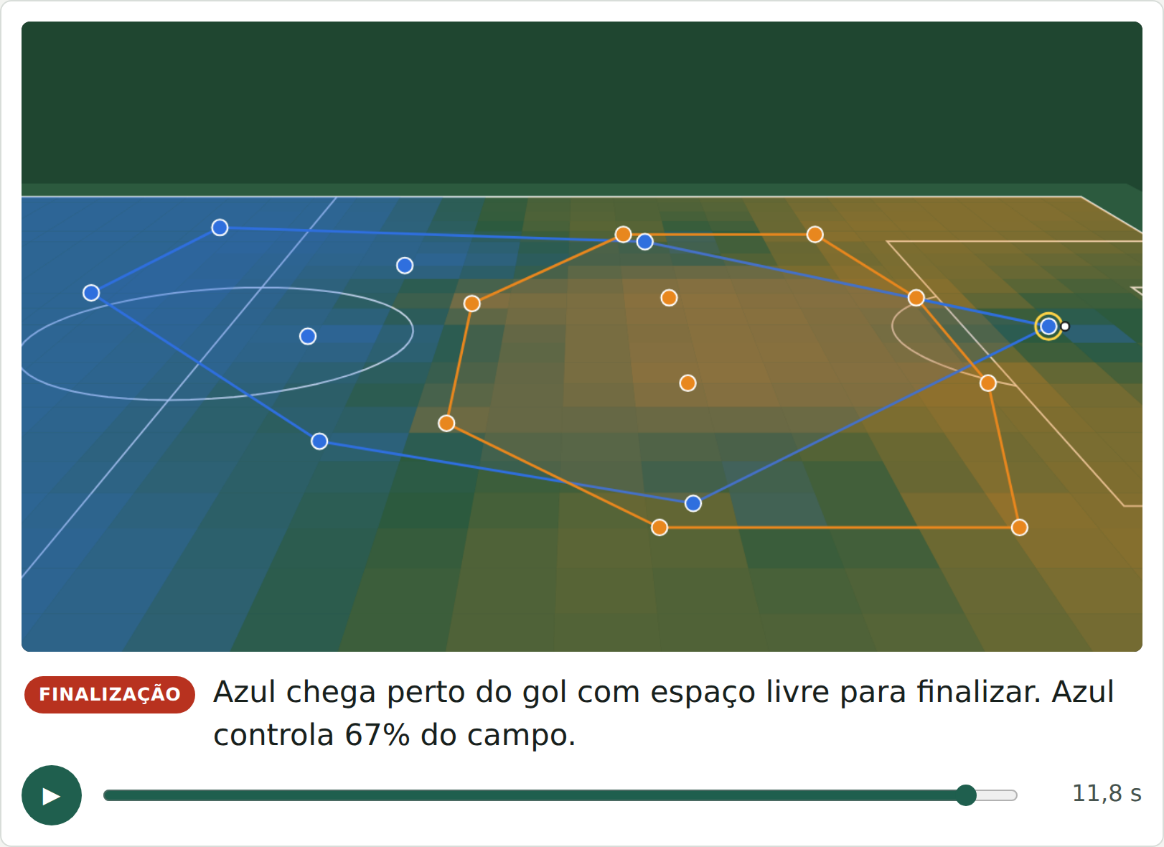
Figura 1. Protótipo do player com jogada sintética: zonas de controle e forma das equipes projetadas pela homografia do quadro, com a legenda narrativa do estado de finalização.
2.7. Avaliação com usuários
O estudo segue delineamento intrassujeitos com duas condições: vídeo acompanhado de um mapa tático estático, recurso usual das transmissões, e vídeo no player com sobreposição dinâmica. Doze clipes de jogos gravados são divididos em dois conjuntos equivalentes, e quatro grupos contrabalançam a ordem das condições e a atribuição dos conjuntos. Após cada clipe, o participante responde a três perguntas de compreensão sobre a jogada, com gabarito definido antes da coleta e formuladas de modo que não possam ser respondidas pela leitura de um número exibido na tela; após cada bloco, a carga de trabalho percebida é medida pelo NASA-TLX sem pesos [Hart e Staveland 1988].
Participam 24 espectadores leigos, selecionados por autoavaliação de conhecimento tático. Uma simulação de poder indica que esse número, com 18 perguntas por condição, detecta um ganho de 12 pontos percentuais de acurácia com poder de 0,83; com apenas 9 perguntas por condição, o poder cairia para 0,50. As comparações entre condições usam o teste de postos sinalizados de Wilcoxon com correção de Holm sobre as três hipóteses (acurácia, tempo de resposta e carga de trabalho), e o tamanho de efeito é dado pela correlação rank-biserial pareada.
2.8. Protocolo experimental
A avaliação completa está organizada em seis experimentos, descritos na Tabela 1. Os experimentos E1 a E4 medem o erro de cada estágio sobre dados de referência; o E5 converte esse erro numa decisão de design; e o E6 verifica se a interface resultante melhora a compreensão do espectador.
Tabela 1. Protocolo experimental: objeto de cada experimento e métricas de avaliação
Exp. | Objeto | Métrica de avaliação
E1 | Detecção: pesos pré-treinados, ajuste fino, inferência fatiada e filtro de Kalman | mAP@0,5; revocação em objetos menores que 20 px
E2 | Registro por quadros-chave, com e sem reancoragem | Erro de reprojeção em metros por região do campo; deriva entre chaves
E3 | Velocidade estimada e de referência | Erro absoluto médio em m/s
E4 | Controle de espaço com entrada estimada e de referência | Acurácia na predição do receptor do passe; Brier score
E5 | Sensibilidade ao erro de registro, por Monte Carlo | Erro relativo por métrica; limiar de exibição
E6 | Estudo com usuários: mapa estático e sobreposição dinâmica | Acurácia, tempo de resposta e carga de trabalho (RTLX)
O encadeamento permite que um resultado desfavorável em qualquer etapa seja localizado e explicado, em vez de se diluir no desempenho final: se o estudo com usuários não mostrar ganho, os experimentos anteriores indicam se a causa está na percepção, na regra de exibição ou no desenho da interface.
Referências
Akyon, F. C., Altinuc, S. O. and Temizel, A. (2022) “Slicing Aided Hyper Inference and Fine-tuning for Small Object Detection”, In: IEEE International Conference on Image Processing (ICIP), p. 966-970.
Chen, Z., Ye, S., Chu, X., Xia, H., Zhang, H., Qu, H. and Wu, Y. (2022) “Augmenting Sports Videos with VisCommentator”, IEEE Transactions on Visualization and Computer Graphics, 28(1), p. 824-834.
Chen, Z., Yang, Q., Shan, J., Lin, T., Beyer, J., Xia, H. and Pfister, H. (2023) “iBall: Augmenting Basketball Videos with Gaze-moderated Embedded Visualizations”, In: ACM CHI Conference on Human Factors in Computing Systems, Hamburg, Germany.
Fernández, J. and Bornn, L. (2018) “Wide Open Spaces: A Statistical Technique for Measuring Space Creation in Professional Soccer”, In: MIT Sloan Sports Analytics Conference, Boston, USA.
Hart, S. G. and Staveland, L. E. (1988) “Development of NASA-TLX (Task Load Index): Results of Empirical and Theoretical Research”, In: Human Mental Workload, Edited by P. A. Hancock and N. Meshkati, North-Holland, p. 139-183.
Jocher, G., Chaurasia, A. and Qiu, J. (2023) “Ultralytics YOLOv8”, https://github.com/ultralytics/ultralytics.
Perin, C., Vuillemot, R. and Fekete, J.-D. (2013) “SoccerStories: A Kick-off for Visual Soccer Analysis”, IEEE Transactions on Visualization and Computer Graphics, 19(12), p. 2506-2515.
Perin, C., Vuillemot, R., Stolper, C., Stasko, J., Wood, J. and Carpendale, S. (2018) “State of the Art of Sports Data Visualization”, Computer Graphics Forum, 37, p. 663-686.
Somers, V., Joos, V., Cioppa, A., Giancola, S., Ghasemzadeh, S. A., Magera, F., Standaert, B., Mansourian, A. M., Zhou, X., Kasaei, S., Ghanem, B., Alahi, A., Van Droogenbroeck, M. and De Vleeschouwer, C. (2024) “SoccerNet Game State Reconstruction: End-to-End Athlete Tracking and Identification on a Minimap”, In: IEEE/CVF Conference on Computer Vision and Pattern Recognition Workshops (CVPRW), p. 3293-3305.
Spearman, W., Basye, A., Dick, G., Hotovy, R. and Pop, P. (2017) “Physics-Based Modeling of Pass Probabilities in Soccer”, In: MIT Sloan Sports Analytics Conference, Boston, USA.
Taki, T. and Hasegawa, J. (2000) “Visualization of Dominant Region in Team Games and Its Application to Teamwork Analysis”, In: Computer Graphics International (CGI), p. 227-235.
Theiner, J. and Ewerth, R. (2023) “TVCalib: Camera Calibration for Sports Field Registration in Soccer”, In: IEEE/CVF Winter Conference on Applications of Computer Vision (WACV), p. 1166-1175.
Tryolabs (2022) “soccer-video-analytics”, https://github.com/tryolabs/soccer-video-analytics, licença MIT.

